Практическая работа по программированию

Исследование различных хэш-функций. Оптимизация поиска элемента в хэш-таблице для функции CRC-32

Бессонов Захар
Б01-505

МФТИ, 2026
- Исследование различных хэш-функций

В качестве объекта хэширования возьмём текст романа Л. Н. Толстого «Война и мир» на английском языке. Для фиксированной хэш-функции будем идти по тексту романа, считать для каждого слова хэш и затем помещать слово в соответствующую ячейку хэш-таблицы. Словом мы считаем последовательность только букв, при этом если одно и то же слово несколько раз встречается в тексте произведения, в хэш-таблицу оно всё равно попадает единожды (то есть повторения не считаются). Также не различаются слова, идентичные по написанию, но отличающиеся регистром некоторых букв (например, Can считается равным can).
Если два (или больше) разных слова имеют одинаковый хэш, они помещаются в список, который закрепляется за соответствующей ячейкой хэш-таблицы. Каждое новое слово, имеющее такой же хэш, будет помещаться в тот же список.

Введём обозначения:
N – количество слов в хэш-таблице;
M – мощность множества значений хэш-функции (кол-во ячеек хэш-таблицы). По умолчанию будем брать M = 4001;
x_{i} – количество различных слов, соответствующих значению хэша i;
α = N/M – среднее количество слов в одной ячейке хэш-таблицы (load-фактор)

Для исследования возьмём такие хэш-функции:

- Торжественно тождественно равная нулю функция
- ASCII-код первой буквы слова
- Длина слова в буквах
- Сумма ASCII-кодов букв слова (для данной хэш-функции интересно будет посмотреть, как отличаются хэш-таблицы для разных значений M)
- Комбинация ROL и XOR (начальное значение функции f₁ равно ASCII-коду первой буквы слова, далее f_{n} = (циклически сдвинутое влево значение f_{n-1} ) XOR (n-ая буква слова); считаем, пока не дойдём до последней буквы)
- Комбинация ROR и XOR (аналогично 5, только сдвиг не влево, а вправо)
- Стандартная хеш-функция DJB2
- Стандартная хеш-функция CRC-32

Для оценки равномерности распределения будем исходить из того, что в случае хорошей хэш-функции вероятность попадания каждого элемента в любую ячейку хэш-таблицы равна $\frac{1}{M}$ .

Для каждого слова S введём индикатор события $e_{j}= \left\{\begin{aligned}1, hash\left(S\right)=j; \\ 0, иначе\end{aligned}\right.$ .

Предполагая, что хэш-функция хорошая, получаем $P\left(e_{j}=1\right)=\frac{1}{M}=Ee_{j}$ .
$$Ex_{i}=E\sum_{j=1}^{N}{e_{j}}=\frac{N}{M}=α;$$
$$De_{j}= E\left(e_{j}^{2}\right)-{\left(Ee_{j}\right)}^{2}=\frac{1}{M}-\frac{1}{M^{2}};$$

Так как e₁, e₂, …, e_{M} – независимые случайные величины, то дисперсия их суммы равна сумме их дисперсий:

$$D\left(\sum_{j=1}^{N}{e_{j}}\right)=\sum_{j=1}^{N}{De_{j}}=N\left(\frac{1}{M}-\frac{1}{M^{2}}\right)=α-\frac{α}{M}=Dx_{i};$$

С другой стороны:

$$Dx_{i}= E\left(x_{i}^{2}\right)-{\left(Ex_{i}\right)}^{2}=E\left(x_{i}^{2}\right)-α^{2};$$
$$E\left(x_{i}^{2}\right)=Dx_{i}+α^{2}=α\left(1-\frac{1}{M}\right)+α^{2};$$
$$\frac{1}{α}E\left(x_{i}^{2}\right)-α=1-\frac{1}{M};$$

Если величины x_{i} – случайные, то при большом M: $E\left(x_{i}^{2}\right)≈\frac{\sum_{i=1}^{M}{x_{i}^{2}}}{M};$

$$\frac{1}{α}\frac{\sum_{i=1}^{M}{x_{i}^{2}}}{M}-α=1-\frac{1}{M};$$

$$\frac{M}{N}∙\frac{1}{M}\sum_{i=1}^{M}{x_{i}^{2}}-α=1-\frac{1}{M};$$

Сокращая M в левой части и полагая $1- \frac{1}{M}≈1$ для больших M (в нашем исследовании M = 4001 и M = 541, что даёт $0,998<1- \frac{1}{M}<1$) и получаем окончательно:

$$\frac{1}{N}\sum_{i=1}^{M}{x_{i}^{2}}-α≈1;$$

Этим критерием мы и будем использовать при исследовании. Для удобства обозначим величину $\frac{1}{N}\sum_{i=1}^{M}{x_{i}^{2}}-α=k$.

- Тождественно равная нулю функция

Очевидно, не пригодная для использования хэш-функция. Все ячейки, кроме нулевой, пусты, а в нулевой ячейке возникает огромная коллизия.
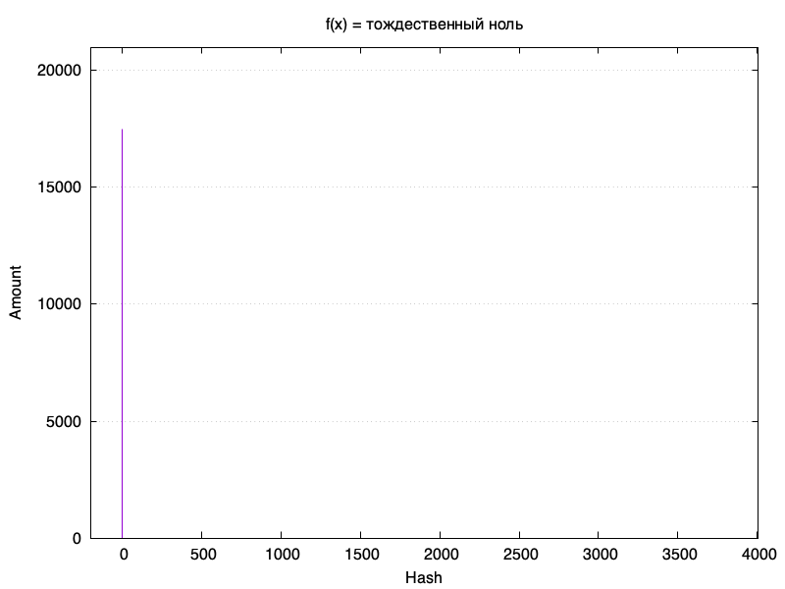

В нулевой ячейке хэш-таблицы при этом лежит 17465 слов – именно столько различных слов содержится в романе «Война и мир».
Для тождественно равной нулю функции k = 17461 >> 1.

- ASCII-код первой буквы слова

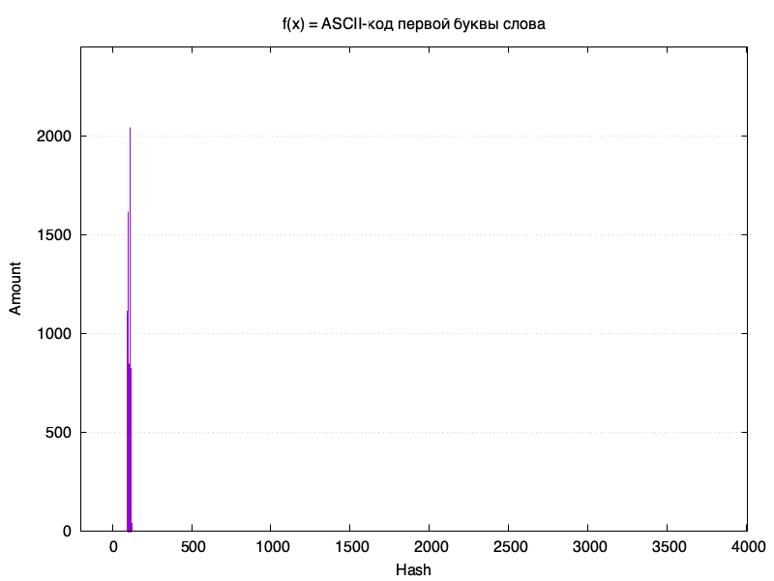
k = 1036 => неравномерное распределение.

Большие коллизии наблюдаются в промежутке $97≤i≤122$ . Это как раз диапазон ASCII-кодов букв латинского алфавита в нижнем регистре. Остальные ячейки пустые. Больше всего слов на букву s (2042), меньше всего – на букву z (40).

- Длина слова в буквах

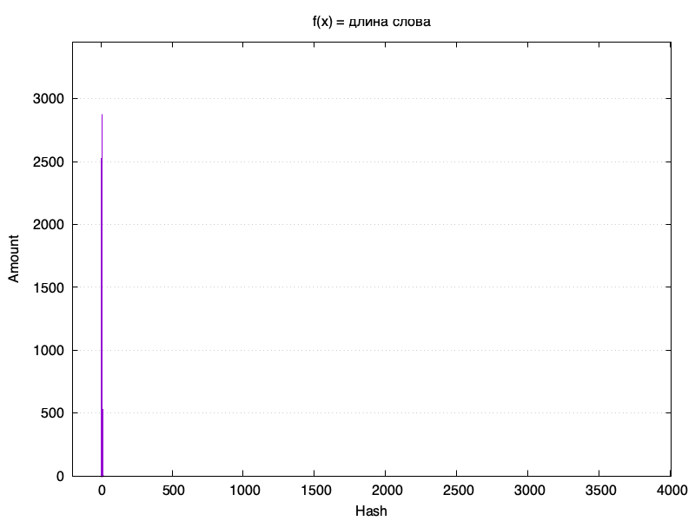
k = 2036 => неравномерное распределение.

Диапазон длин слов охватывает $1≤i≤18$. Больше всего слов из 7 букв (2874), самое длинное слово (characteristically – «характерный») состоит из 18 букв (в своей ячейке оно одно).

- Сумма ASCII-кодов букв слова

Для этой функции построим хэш-таблицы для двух значений M: 541 и 4001. Если
значение хэш-функции i окажется больше M, то будем считать, что значение хэша равно i % M.

- M = 541
k = 25 => неравномерное распределение
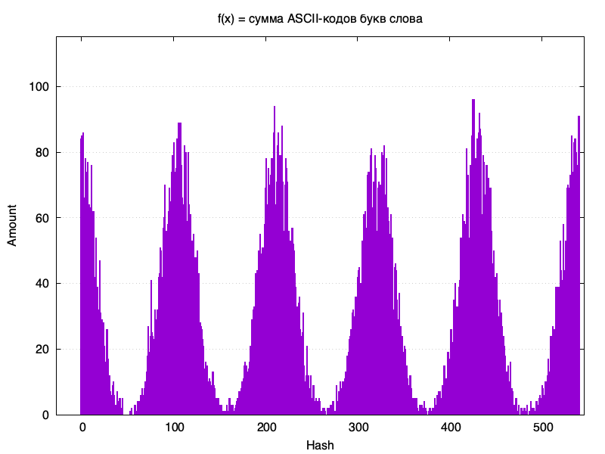

Видно, что вблизи определённых значений хэша наблюдаются пики и впадины.
Пики: (1;85), (106/108;89), (210;94), (329;82), (425/426;96), (540;91)
Впадины: (46–52, 54, 56, 57, 63; 0), (153, 155, 157; 0), (266; 0), (373, 376, 382;0), (473, 476, 479, 485; 0)

- M = 4001
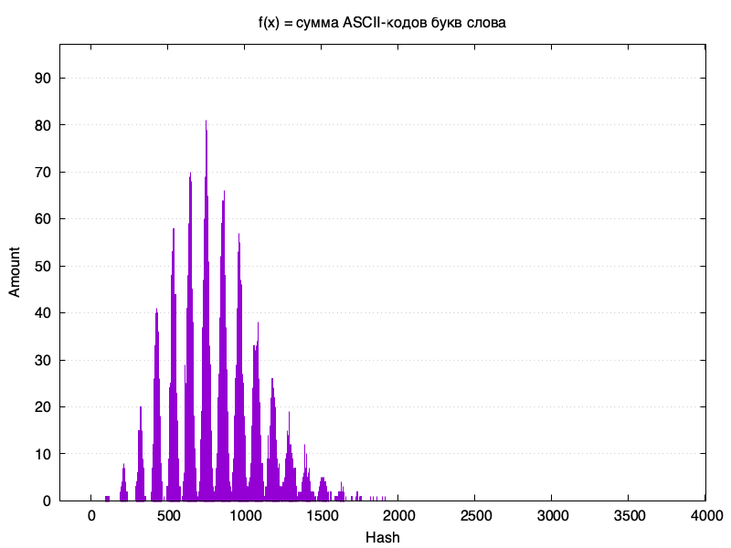
k = 30 => неравномерное распределение

В этом случае нам ни разу не приходится брать остаток i % M, так как максимальная теоретически возможная сумма букв у нас составляет 18 ⋅ 122 = 2196 < M (18 – максимальная длина слова в романе, 122 – ASCII-код буквы z). На деле, пустые ячейки начинаются уже со значения i = 1916.
В случае большего размера таблице также наблюдаются пики, высоты которых растут, достигая максимума при i ≈ 751, а затем уменьшаются до нуля.

Пики: (97-122;1), (215;8), (327;20), (430;41), (536, 540, 541;58), (649;70), (751;81), (870;66), (966;57), (1089;38), (1183;26), (1291;19), (1395;12), (1501, 1508, 1513, 1519;5), (1634;4), (1736;2), (1823, 1842, 1863;1), (1900, 1915;1)
Впадины располагаются примерно посередине пиков.

Объясним происхождение этих пиков. Начнём со случая M = 4001. Английский язык устроен так, что вероятность появления определённой буквы в случайно взятом слове отличается для разных букв. Например, буквы e, t, a, o, n, i, r появляются гораздо чаще букв q, z, x, j.
Обозначим случайную величину ξ – ASCII-код буквы в английском слове. Из справочных данных [1] возьмём данные о частоте появления каждой буквы латинского алфавита в английском тексте. Например, из этих данных, следует: вероятность того, что очередная буква слова – буква a – равна 0,082. Зная эти данные, мы можем посчитать математическое ожидание величины ξ , суммировав произведения ASCII-кода буквы с вероятностью её появления. Для английского языка получаем:

$$Eξ≈107,657$$

Тогда пики мы ожидаем увидеть для значений хэша, равных $L∙Eξ$ , где L = 1, 2, …, 18 – возможная длина слова. Сравним наши пики с теоретически ожидаемыми:
Соответствующая длина слова L | Пик на нашем графике | Теоретически ожидаемый пик
1 | 97-122 | 107,657
2 | 215 | 215,314
3 | 327 | 322,971
4 | 430 | 430,628
5 | 536, 540, 541 | 538,285
6 | 649 | 645,942
7 | 751 | 753,599
8 | 870 | 861,256
9 | 966 | 968,913
10 | 1089 | 1076,570
11 | 1183 | 1184,227
12 | 1291 | 1291,884
13 | 1395 | 1399,541
14 | 1501, 1508, 1513, 1519 | 1507,198
15 | 1634 | 1614,855
16 | 1736 | 1722,512
17 | 1823, 1842, 1863 | 1830,169
18 | 1900, 1915 | 1937,826

Не будем вводить количественный критерий совпадения теоретических и реальных пиков. Нам достаточно видеть качественное совпадение. Понятно, что мы исследуем случайные величины, и поэтому небольшие расхождения неизбежны.

Высоты пиков различаются из-за того, что длина слова L – неравномерно распределённая величина.
Для фиксированной длины слова L рассмотрим случайную величину

S_{L} = ξ₁ + ξ₂ + … +ξ_{L}

– сумму ASCII-кодов букв слова длины L. Так как величины ξ₁, ξ₂, …, ξ_{L} – независимые и примерно одинаково распределены, то по центральной предельной теореме, распределение стремится к нормальному. Тогда плотность распределения S_{L} запишется как:

$$f\left(s_{L}\right)=\frac{1}{σ_{L}\sqrt{2π}}\exp\left(-\frac{{\left(s_{L}-Lμ\right)}^{2}}{2σ_{L}^{2}}\right),$$

Здесь введены обозначения:
σ_{L} – стандартное отклонение величины S_{L},
μ = $Eξ≈107,657$ – математическое ожидание ASCII-кода буквы

Как мы упоминали выше, максимум достигается при $s_{L}=Lμ$:

$$f_{max}=\frac{1}{σ_{L}\sqrt{2π}}$$

Обозначим $σ^{2}= Dξ_{1}=Dξ_{2}=…=Dξ_{L};$

Посчитаем дисперсию S_{L}:

$$DS_{L}=D\left(ξ_{1}+ξ_{2}+…+ξ_{L}\right)=Dξ_{1}+Dξ_{2}+…+Dξ_{L}=Lσ^{2};$$

Тогда стандартное отклонение суммы $σ_{L}:$

$$σ_{L}=\sqrt{DS_{L}}=\sqrt{Lσ^{2}}=σ\sqrt{L};$$

Зная $Eξ$и $Eξ^{2}$, можно посчитать $σ=6,9$. Пусть слов длины L всего N_{L}. Тогда высота пика h_{L}:

$$h_{L}=N_{L}∙f_{max}=\frac{N_{L}}{σ_{L}\sqrt{2π}}=\frac{N_{L}}{σ\sqrt{2πL}};$$

Получаем итоговую формулу:

$$h_{L}=\frac{N_{L}}{σ\sqrt{2πL}};$$

Если мы вернёмся к хэш-функции «Длина слова», то из неё можно достать статистику распределения слов по длинам:
Длина слова L | Количество слов длины L | Теоретическая высота $h_{L}$ | Высота соответствующего пика на графике суммы ASCII-кодов
1 | 26 | 1,503 | 1
2 | 115 | 4,702 | 8
3 | 405 | 13,519 | 20
4 | 1255 | 36,281 | 41
5 | 1910 | 49,387 | 58
6 | 2524 | 59,576 | 70
7 | 2874 | 62,806 | 81
8 | 2695 | 55,090 | 66
9 | 2189 | 42,188 | 57
10 | 1508 | 27,572 | 38
11 | 947 | 16,509 | 26
12 | 533 | 8,896 | 19
13 | 285 | 4,570 | 12
14 | 133 | 2,055 | 5
15 | 52 | 0,776 | 4
16 | 9 | 0,130 | 2
17 | 4 | 0,056 | 1
18 | 1 | 0,014 | 1

Видно, что теоретические высоты пиков ниже, чем реальные. Возможно, это связано с влиянием неодинаковостью распределения величин ξ₁, ξ₂, …, ξ_{L} . Качественно можно сказать, что распределения идут «сообща» – если на следующем шаге теоретические высоты возрастают, то возрастают и реальные, и наоборот. Аналогично, для случая убывания.

Что касается малого размера (M = 541), то в этом случае пики получились примерно одинаковыми по высоте. Это связано с тем, что более низкие пики просто накладываются на более высокие из-за взятия остатка от деления. В результате высота пиков выравнивается.

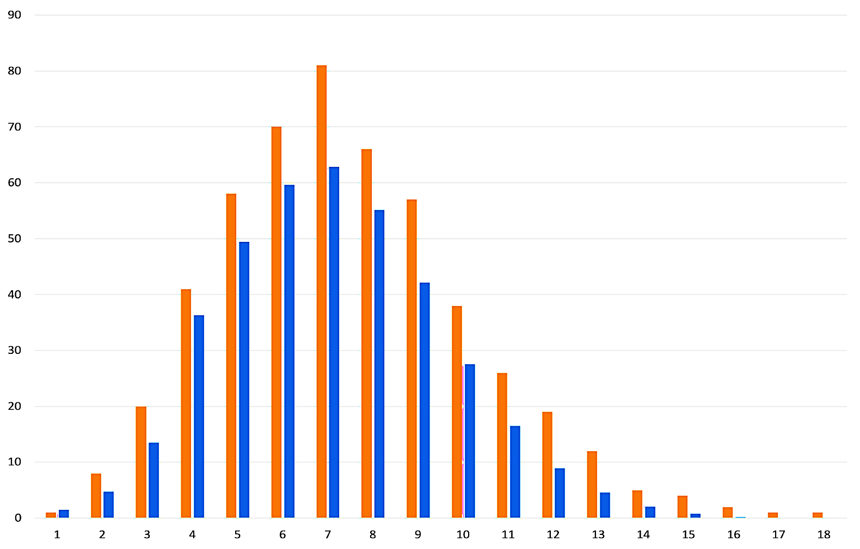

Сравнение теоретической высоты пиков h_{L} и реальных высот пиков.
Синий – теоретические высоты пиков
Оранжевый – реальные высоты пиков

- Комбинация ROL и XOR

k = 2,3 => неравномерное распределение, но уже намного лучше своих предшественников
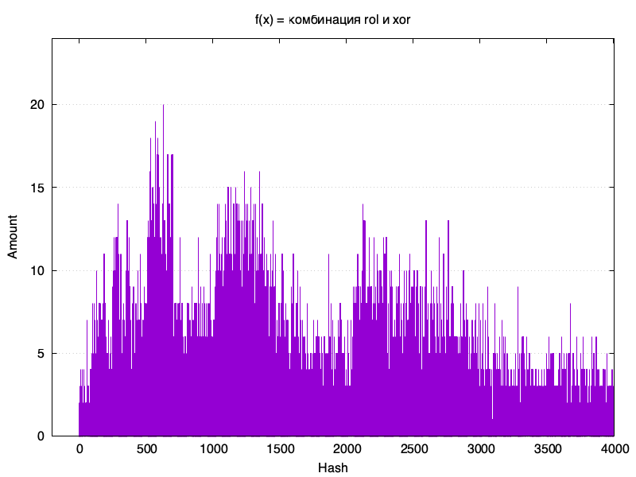

В языке C битовой операции ROL нет, поэтому в коде её приходится расписывать через обычные битовые сдвиги:

static size_t _rol(size_t value, size_t numOfShifts)
{
size_t result = value;
for (size_t i = 0; i < numOfShifts; i++)
{
result = (result << 1) | (result >> (sizeof(size_t) * 8 - 1));
}

return result;
}

Но компилятор с флагом оптимизации -О3 распознаёт логику программы, и транслирует её в инструкцию rol , присутствующую в процессоре x86_64:
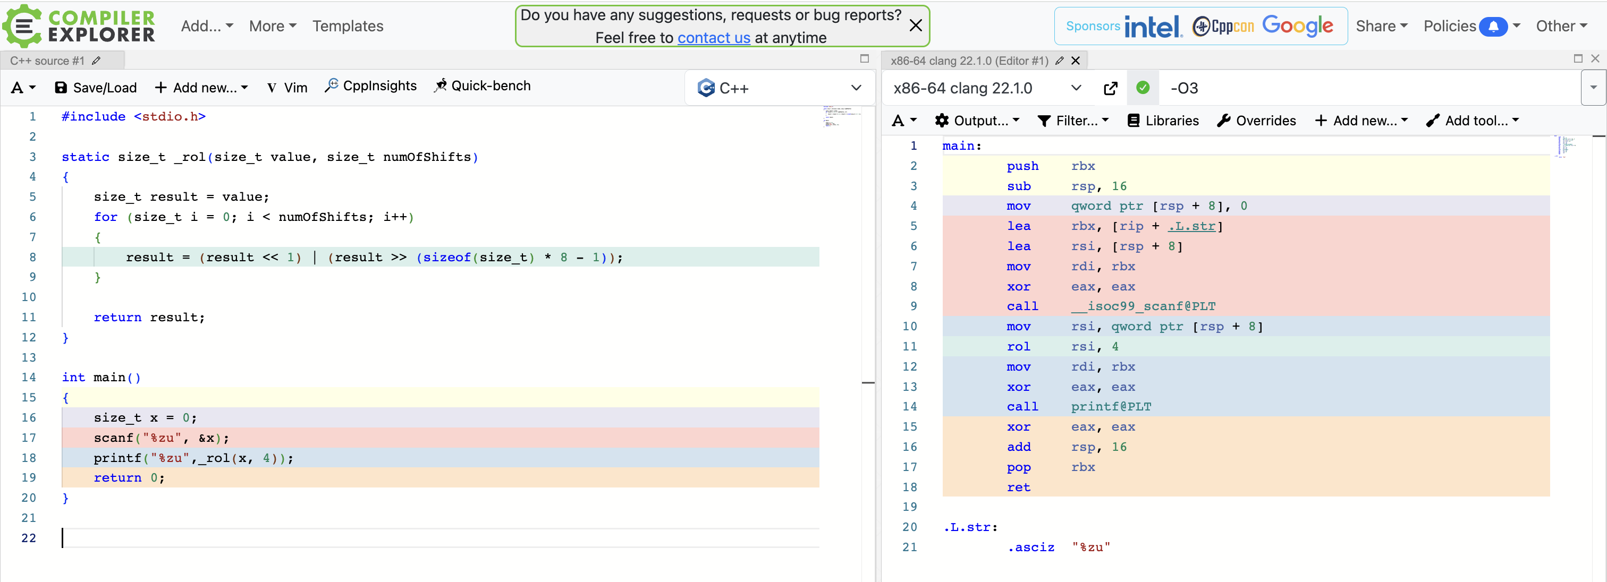


- Комбинация ROR и XOR

k = 5,6 => неравномерное распределение, даже хуже ROL.

Интересно, что хотя ассемблер и располагает инструкцией ror, компилятор транслирует “_ror(x, 4)” в “rol rsi, 60”.

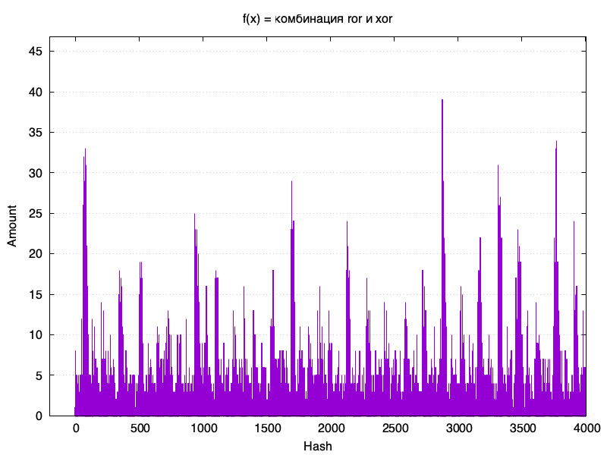

- DJB2

k = 0,98 => распределение, очень близкое к равномерному.
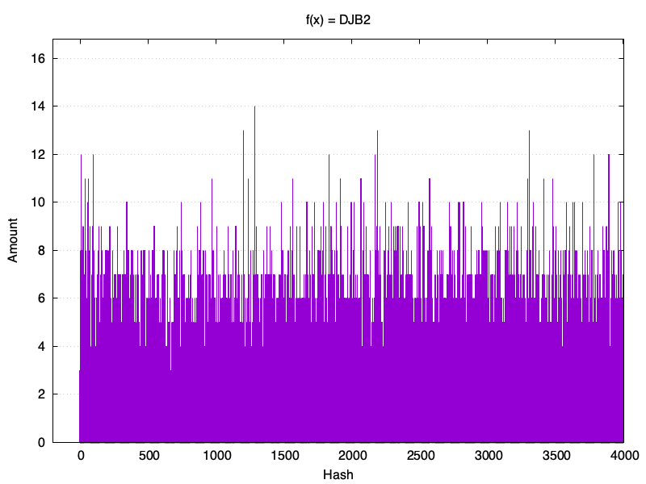

- CRC-32

k = 0,98 => распределение, очень близкое к равномерному.
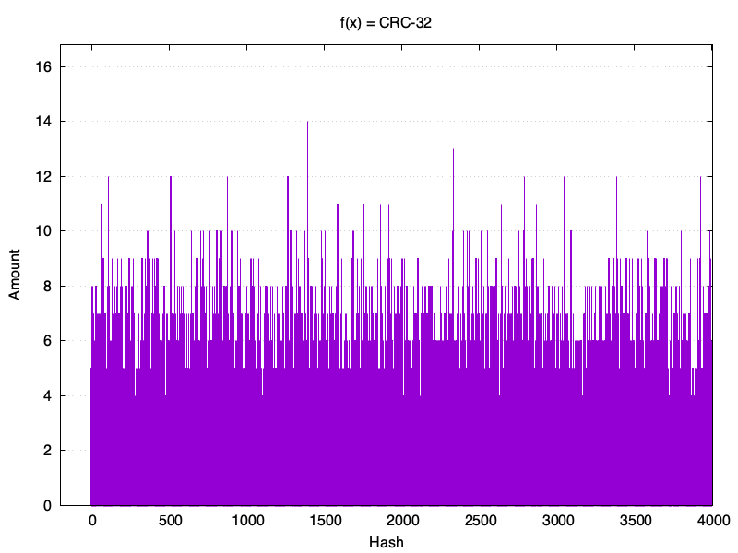

На самом деле, величины ξ₁, ξ₂, … , ξ_{L} имеют разное распределение (так как понятно, что, например, какие-то буква чаще встречаются в конце слова, чем в начале). Но так как ни одно слагаемое не доминирует (вклад любой одной величины в общую дисперсию стремится к 0 при росте L) и у всех конечная дисперсия, мы всё равно можем применять теорему.

